구현 설명

1. baseball.c : selection은 선택한 문자를 저장하는 변수이다. While의 조건을 검사하는 부분에서 select_game_menu 함수로부터 사용자가 선택한 문자를 반환 받는다. selection이 ‘\0’이면 while문을 빠져나간다. 그렇지 않을 때 selection이 ‘1’이면 배열 answer[3]에 generate_number 함수로 랜덤한 3개의 정수를 입력한다. 그리고 play_with 함수로 하나의 라운드를 시작한다.
2. core.c : generate_number 함수와 play_with 함수를 정의한다. generate_number는 인수로 정수의 배열 answer을 받는다. 먼저 srand 함수가 time값을 받아 난수표를 새로 만든다. 다음 answer의 첫번째 원소로 1부터 9까지 중에서 하나의 정수를 랜덤하게 받는다. 다음 answer의 두번째 원소로 answer와 다른 지정 범위의 정수를 랜덤하게 받는다. 다음 answer의 세번째 원소로 첫번째도 두번째도 아닌 지정 범위의 정수를 랜덤하게 받는다. play_with는 인수로 정수의 배열 answer을 받는다. 처음에는 세개의 정수를 입력 받을 input 배열과 입력이 옳은지 기록하는 is_invalid 변수와 시도 횟수를 세는 num_of_try 변수와 컴퓨터가 승리했는지 기록하는 computer_win 변수와 스트라이크의 개수를 저장하는 strike 변수와 볼의 개수를 저장하는 num_of_ball 변수를 선언한다. for문을 통해 num_of_try값을 0부터 8까지 증가시키면서 사용자의 입력이 유효한지 검사하고 스트라이크 수와 볼의 수가 몇인지 알려주는 것을 반복한다. While 문에서는 유효하지 않은 입력을 받는 동안, 즉 is_invalid가 1인 동안에 scanf를 통해 input의 세 원소를 입력 받는 것을 반복한다. 만약 세 원소 중 하나라도 0이면 그 값이 1이 되고 세 원소 중 하나라도 9를 넘으면 역시 그 값이 1이되고 첫번째 input 값이 두번째와 같아도 그 값이 1이 되고 세번째 input 값이 첫번째나 두번째와 같아도 그 값이 1이 된다. 유효하지 않은 값이 입력되면 Invalid numbers를 출력한다. While문을 빠져나온 뒤, 첫번째 입력값이 정답의 첫번째와 같으면 strike를 1 증가시키고 두번째나 세번째와 같으면 ball을 1 증가시킨다. 두번째 입력값이 정답의 두번째와 같으면 strike를 1 증가시키고 첫번째나 세번째와 같으면 ball을 1 증가시킨다. 세번째 입력값이 정답의 세번째와 같으면 strike를 1 증가시키고 첫번째나 두번째와 같으면 ball을 1 증가시킨다. strike와 ball의 수를 출력하고 만약 strike 수가 3이면 computer_win을 0으로 하고 for문을 빠져나온다. for문을 9번 반복하든 strike 3개로 중간에 빠져나오든 computer_win이 0이면 uer wins를 출력하고 아니면 computer wins를 출력한다.
3. menu.c : select_game_menu 함수를 정의한다. 입력 문자를 저장할 input 변수를 널문자로 초기화한다. while문으로 input이 ‘1’이나 ‘2’가 아닌 동안 입력 안내문 출력과 문자를 입력 받는 것을 반복한다. Input이 ‘1’이나 ‘2’가 아닐 때마다 Wrong selection을 출력한다. while문을 나와서 input이 ‘2’일 때는 널문자로 바꿈으로써 baseball.c에서 while문을 빠져나올 수 있도록 한다. Input을 반환하고 함수를 끝낸다.
4. Baseball.h : 이 헤더파일을 baseball.c와 core.c와 menu.c가 include한다. 여기에 select_game_menu함수와 generate_number함수와 play_with함수의 원형을 적어 놓음으로써 앞선 3개의 파일들이 그 함수들을 사용할 수 있다.

화면 캡쳐

1. command line으로 프로그램을 컴파일 하는 화면

: gcc 명령어로 baseball.c, menu.c, core.c를 같이 컴파일하여 실행 파일 baseball.out을 만든다.



2. 메뉴 조작 화면 (1은 게임 실행, 2는 프로그램 종료, 그 밖의 경우 메뉴 다시 입력)

: 1 또는 2가 아닌 그 밖의 경우인 3을 입력하여 Wrong selection을 출력했다. 다시 메뉴 선택 화면을 출력하고 2를 입력하여 프로그램을 종료했다. 다시 프로그램을 실행하여 1을 입력하고 게임을 실행했다.

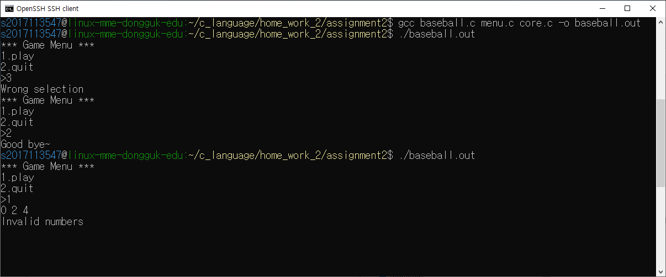

3. 각 case 별 invalid number 입력 화면(총 3가지 : 0 포함, 10 이상 숫자 포함, 중복 숫자 포함)

: 첫째, 0 2 4를 입력하여 0을 포함하고, 둘째, 3 2 10을 입력하여 10이상 숫자를 포함하고, 셋째, 1 1 5를 입력하여 중복 숫자를 포함하였다. 각각의 경우 Invalid numbers가 출력된다.

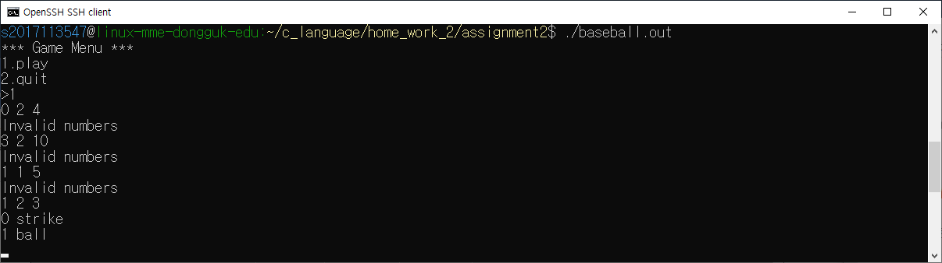

4. invalid number 입력을 포함 9번의 시도를 해도 프로그램이 종료되지 않음

: invalid number를 세 차례 입력하고, (1 2 3), (2 3 4), (3 4 5), (4 5 6), (5 6 7), (6 7 8)까지 총 9회를 시도해도 프로그램이 종료되지 않는다. 이후에 (7 8 9), (8 9 1)을 입력 가능하다.

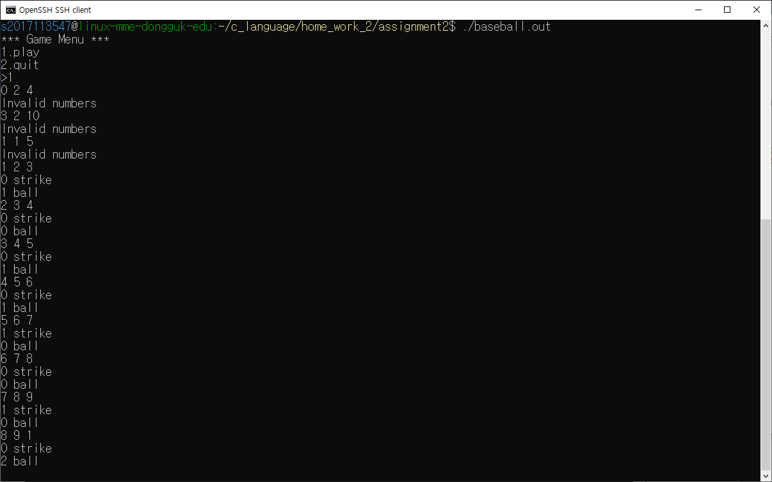

5. invalid number 입력을 제외하고 9번의 시도를 한 후 컴퓨터의 승리가 출력되는 화면

:3번의 invalid number을 제외하고도 (1 2 3), (2 3 4), (3 4 5), (4 5 6), (5 6 7), (6 7 8), (7 8 9), (8 9 1), (9 1 2)의 9번의 시도를 한 후 모두 답을 찾는 데 실패하여 컴퓨터의 승리(computer wins)가 출력됐다.

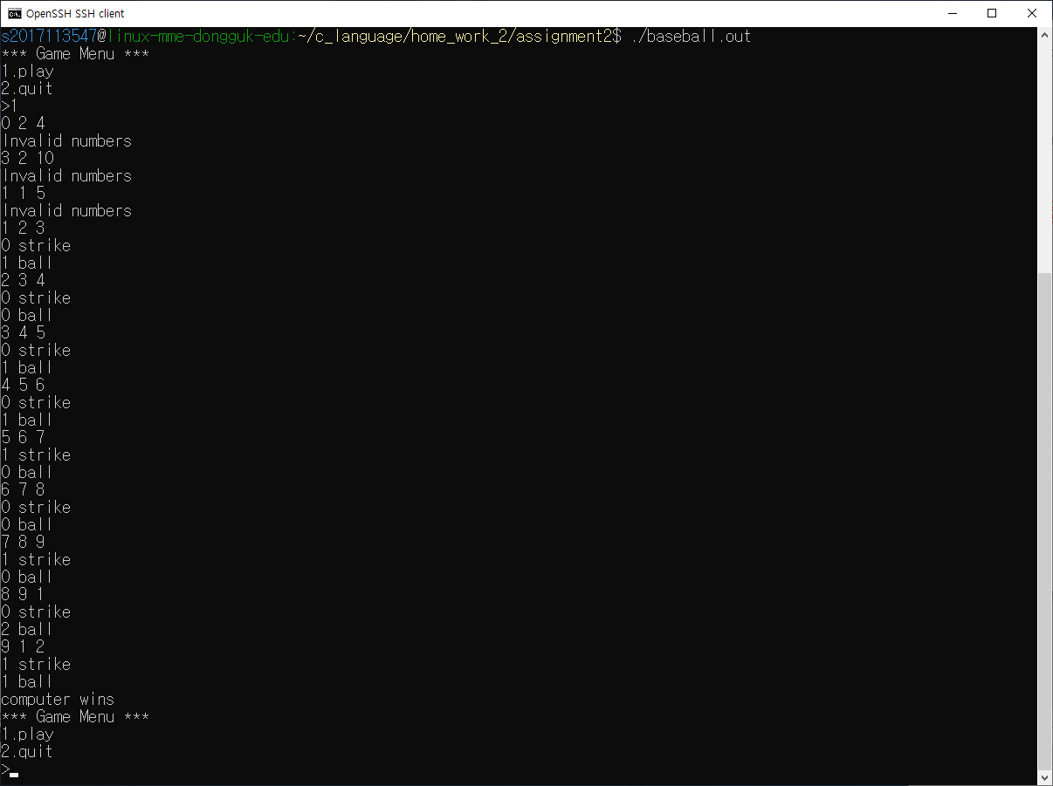

6. 9번의 시도 이내에 3 strike을 하게 되면 사용자의 승리가 출력되는 화면

: (1 2 3),(4 5 6),(4 7 8),(5 6 7),(6 5 9),(5 6 8),(9 5 4),(9 6 7),(9 7 6)의 9번의 시도만에 3strike을 하여 사용자의 승리(user wins)를 출력하였다.

